ストレスチェックとは、こころの状況、ストレス、悩みの有無などを調べる「こころの健康診断」のようなものです。ストレスに関する質問票（アンケート）に答えて、それを分析することで検査します。検査の結果、高ストレスと判定された場合は、希望により医師の面談を受けることができ、必要に応じて就業上の配慮を行います。
従業員の皆様へ
来年からマイナンバー制度がスタートします。
ストレスチェックを実施します
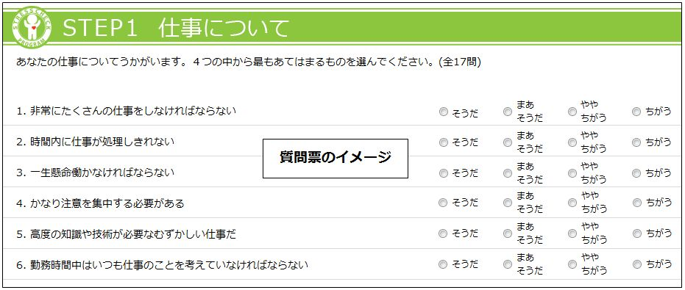
ストレスチェックの目的
自らのストレスの状態を知ることでストレスへの対処(セルフケア)のきっかけとなります。高ストレスの場合は医師の面談を受けることでメンタルヘルス不調になることを未然に防止します。メンタルヘルス不調者を見つけることが目的ではありません。

チェック結果について
ストレスチェックは○○課職員が担当しそれ以外の者（管理職等）は一切携わりません。○○課職員はストレスチェックの結果が第三者に知られることがないよう徹底した管理を行います。なお、ストレスチェックの結果は本人のみに通知され、会社に通知されることはありません。

受検について
ストレスチェックの受検は任意です。また、受検しないことで人事考課などに影響することは一切ありません。しかし、自身の健康を守るためになるべく受検することをお奨めします。受検費用は無料（会社負担）です。

実施時期
○○年○月○日予定

